Перечень индивидуальных образовательных достижений
Урыкин Евгений Вячеславович

№ п/п | Вид образовательных достижений | Описание индивидуальных образовательных достижений |  | Подтверждение уровня (факта) индивидуальных образовательных достижений |  | Самооценка образовательных достижений (индекс ИОД) |  | Примечания
1 | 2 | 3 |  | 4 |  | 5 |  | 6
Достижения в освоении основной образовательной программы
(образовательная активность)
1 | Уровень успеваемости за весь период обучения |  |  | Ведомость промежуточной аттестации ПА-1 |  | СБу=3,8 | СБу = 180/49= 3,8 балла, где  180– сумма оценок за экзамены и курсовую работу.  49- количество оценок за экзамены и курсовую работу.
 | Индекс ИОД по освоению основной образовательной программы |  |  |  |  | 3,8 балла
Достижения в системе дополнительного образования
(образовательная активность)
 | Индекс ИОД в системе дополнительного образования |  |  |  |  | 0
Достижения в исследовательской и творческой деятельности
(творческая активность)
1 | Написание курсовой работы за 2 семестр, 1 курс по дисциплине ТГП |  | «Правовой обычай как источник права» |  |  |  | Приложение № 2
2 | Написание курсовой работы за 3 семестр, 2 курс по дисциплине КПР |  | « Развитие воззрений на конституционное право» |  |  |  | Приложение № 3
3 | Участие в кружке по гражданскому праву |  | Участвовал в качестве слушателя |  |  | 0.5 балла | Приложение № 4
9 | Написание Курсовой работы за 4 семестр 2 курс по дисциплине Уголовное право |  | «Особенности Уголовного наказания Н/л» |  |  |  | Приложение № 5
10 | Написание курсовой работы 3 курс 6 семестр по дисциплине Уголовно-исполнительное право |  | «Условия отбывания наказания к лишению свободы» |  |  |  | Приложение № 6
11 | Написание курсовой работы за 5 семестр , 3 курс по дисциплине Гражданское право |  | «Имущественные права осужденных отбывающих наказание в виде лишения свободы» |  |  |  | Приложение № 7
12 | Написание курсовой работы 4 курс 7 семестр по дисциплине  Уголовно – процессуальное право |  | «Дознание как форма предварительного расследования» |  |  |  | Приложение № 10
13 | Написание курсовой работы 4 курс 8 семестр по дисциплине  Организация охраны |  | « Действия караула при происшествиях» |  |  |  | Приложение № 11
14 | Написание курсовой работы 4 курс 8 семестр по дисциплине  Организация конвоирования |  | «Конвоирование осужденных к лишению свободы (содержание, правовое регулирование, проблемы совершенствования)» |  |  |  | Приложение № 12
15 | Написание курсовой работы 4 курс 8 семестр по дисциплине  Криминалистка. |  | «Дактилоскопическая диагностика следов пальцев рук и ладонных поверхностей на начальной стадии расследования» |  |  |  | Приложение № 13
 | Индекс ИОД в исследовательской работе |  |  |  |  | 0, 5 балла
Достижения в общественной жизни
(социальная активность)
1 | Участвовал в соревнованиях на приз генерала Качаева. |  | Участник соревнований, 1 место |  |  | 0,5 балла
2 | Участвовал в первенстве России среди учреждений и органов ФСИН по самбо в городе Самара |  | Участник соревнований |  |  | 0,5 балла
3 | Участвовал в первенстве России среди учреждений и органов ФСИН по дзюдо в городе Грозный |  | Участник соревнований |  |  | 0,5 балла
4 | Участвовал в соревнованиях на приз генерала Качаева  ( Борьба, Самбо) |  | Участник соревнований, 2 место |  |  | 2 балла | Приложение № 1
5 | Участие в чемпионате ФСИН России по самбо в городе Рязань |  | Участник соревнований |  |  | 0,5 балла
6 | Участие в чемпионате ФСИН России по самбо в городе Ижевск |  | Участник соревнований |  |  | 0,5 балла | Приложение № 4
7 | Участие в турнире Качаева ( дзюдо) |  | Занял 1 место |  |  | 3 балла
8 | Участие во Всероссийских соревнованиях по дзюдо на призы ВДФСО 22 апреля 2018 г |  | Участник соревнований |  |  | 0.5 балла | Приложение № 8
9 | Участие в Торжественном мероприятии посвященного дню металлурга 13.07.18 |  | Участие в парадном расчете Кузбасского Института ФСИН России |  |  | 0.5 балла | Приложение № 9
 | Индекс ИОД в общественной жизни |  |  |  |  | 8 .5балла
 | Итого суммарный индекс ИОД за весь период обучения |  |  |  |  | 12, 8 баллов

Приложение № 1

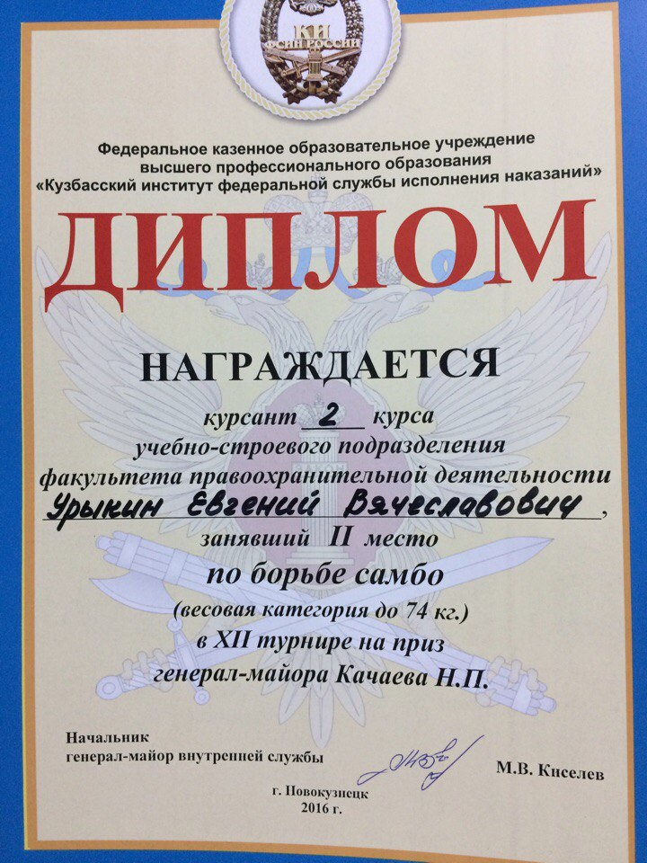

Приложение № 2
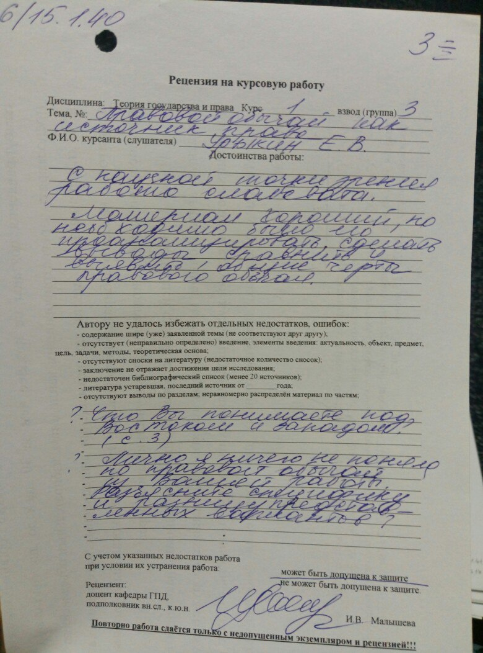

Приложение № 3

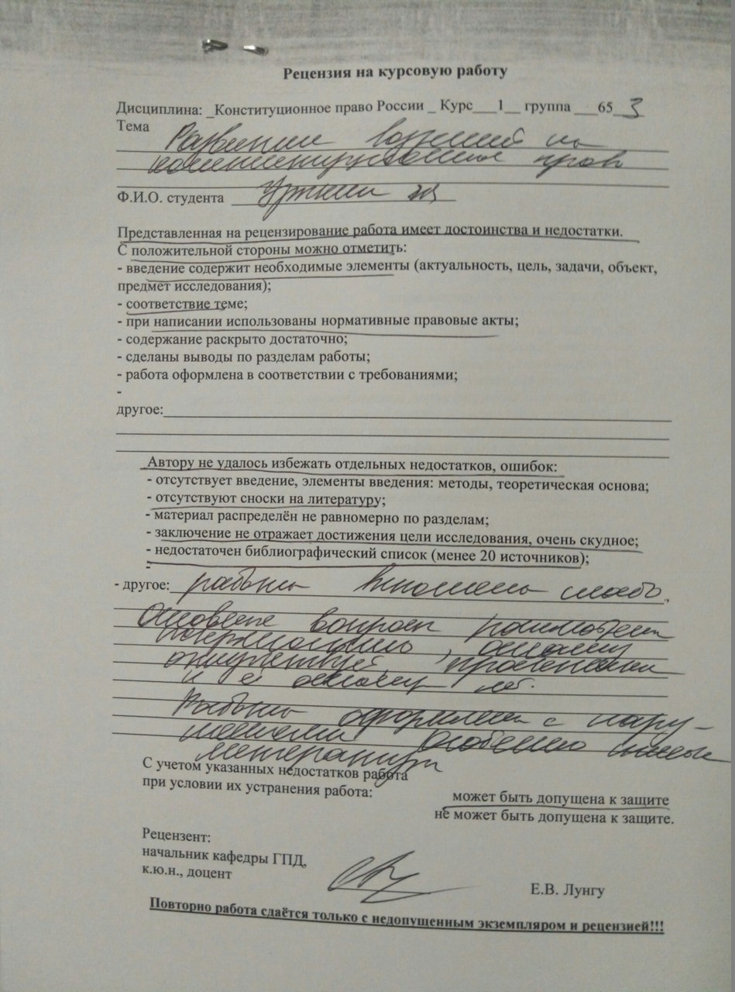
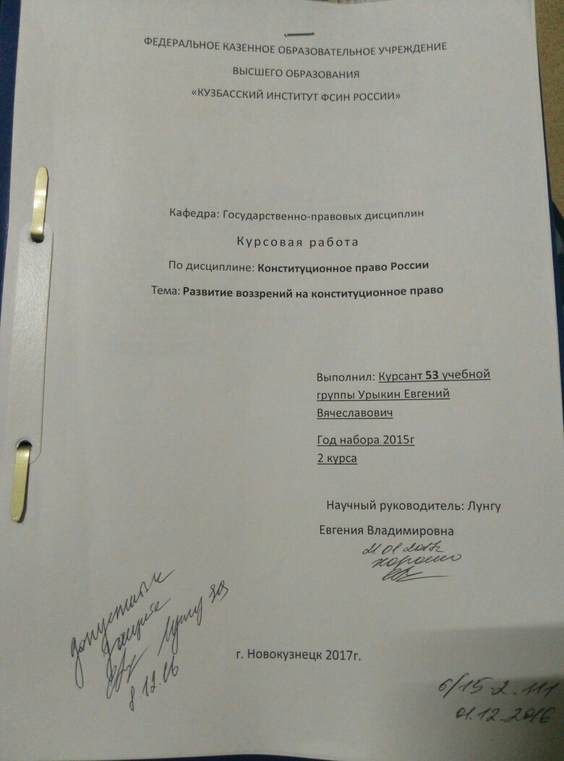

Приложение № 4
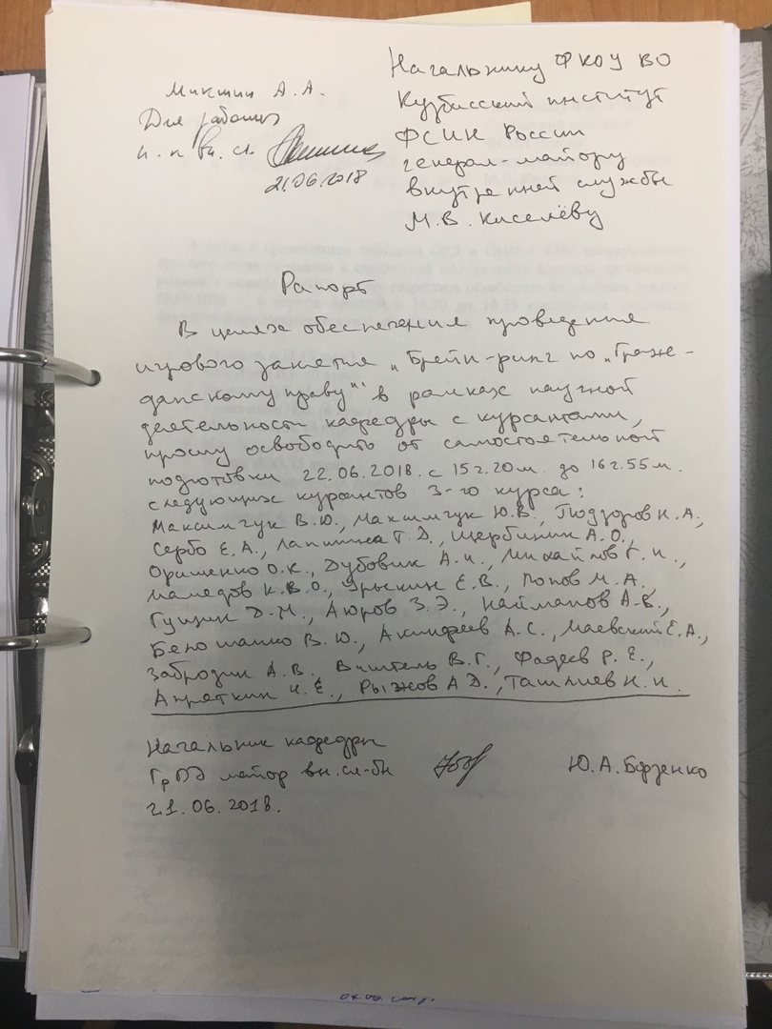
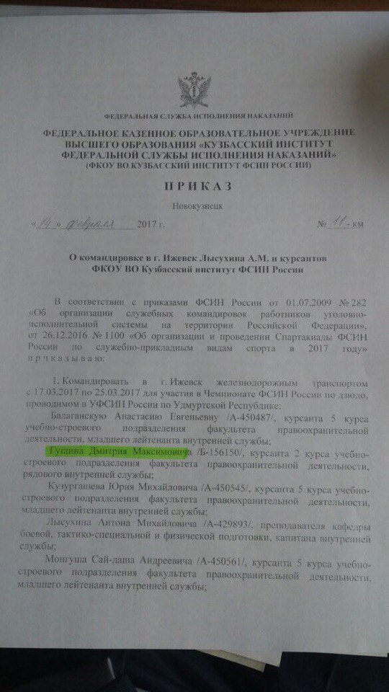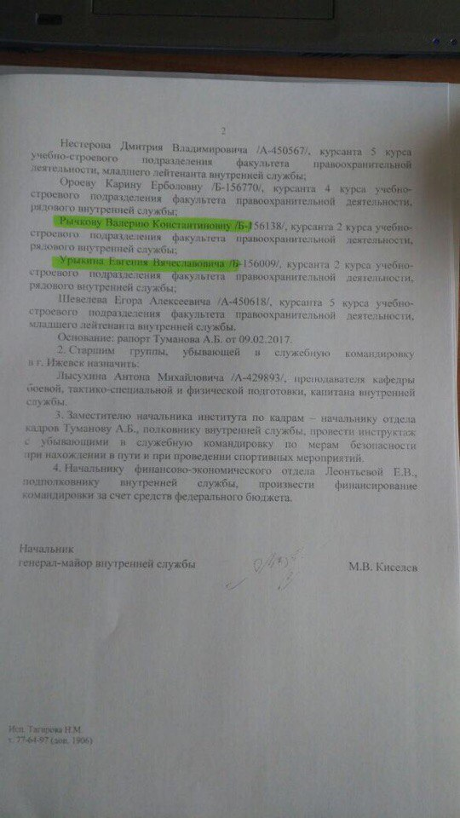
Приложение № 5
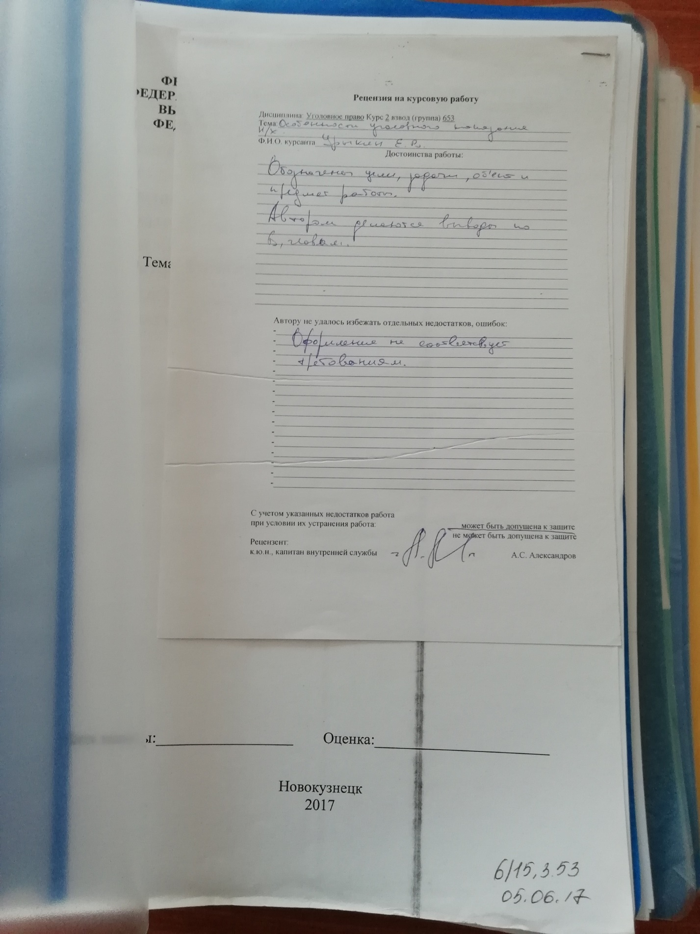

Приложение № 6

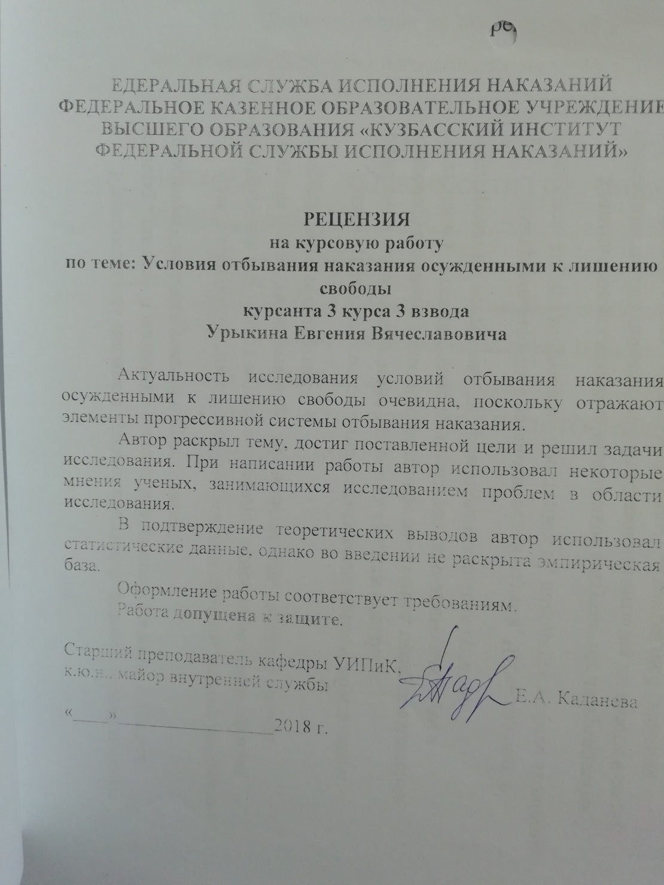

Приложение № 7
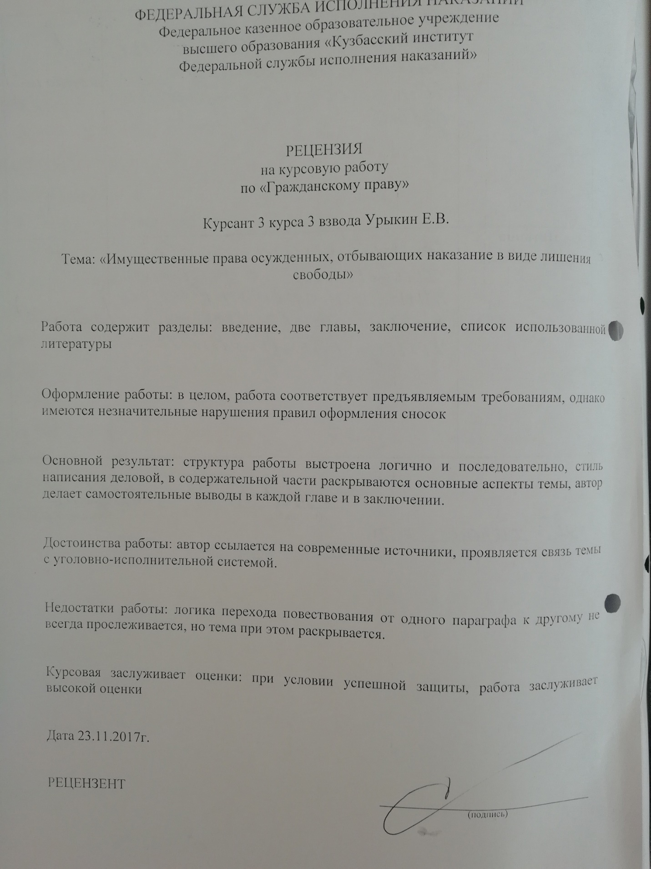

Приложение № 8
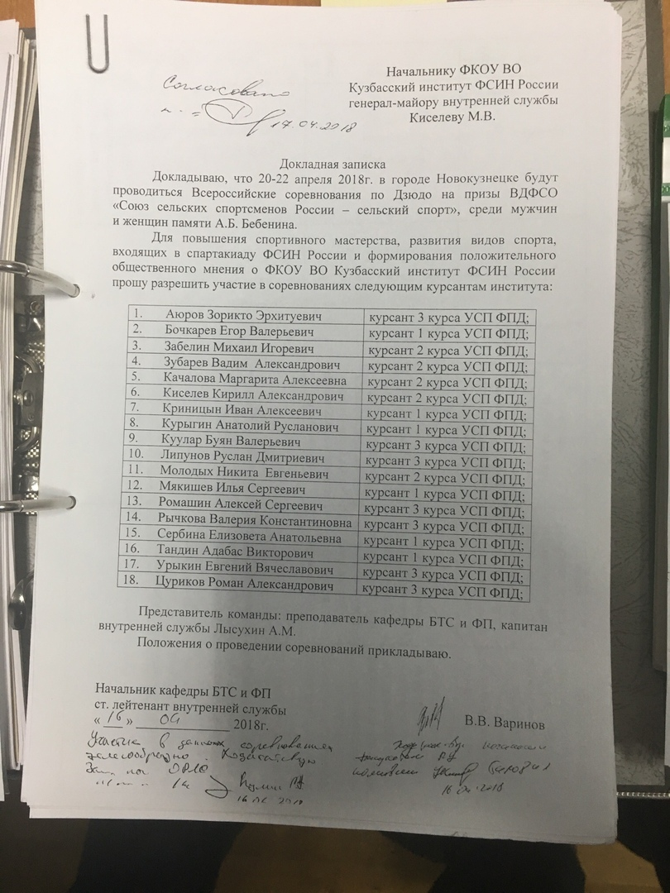

Приложение № 9
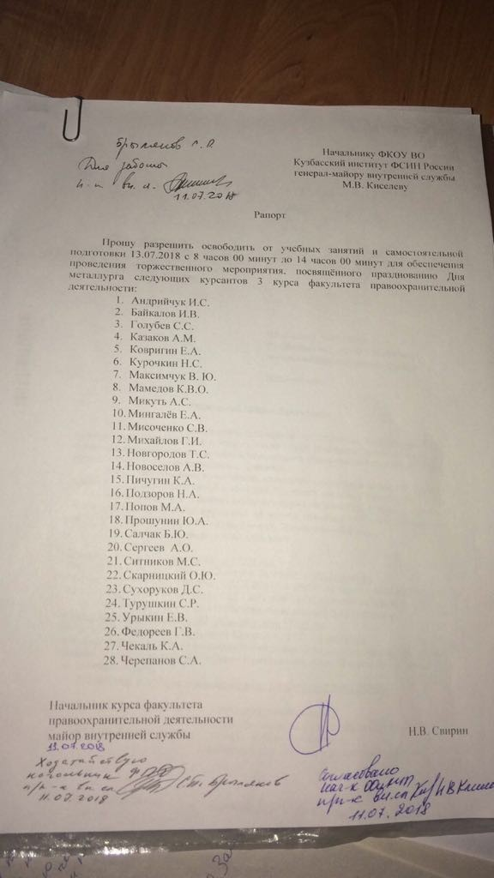

Приложение № 10
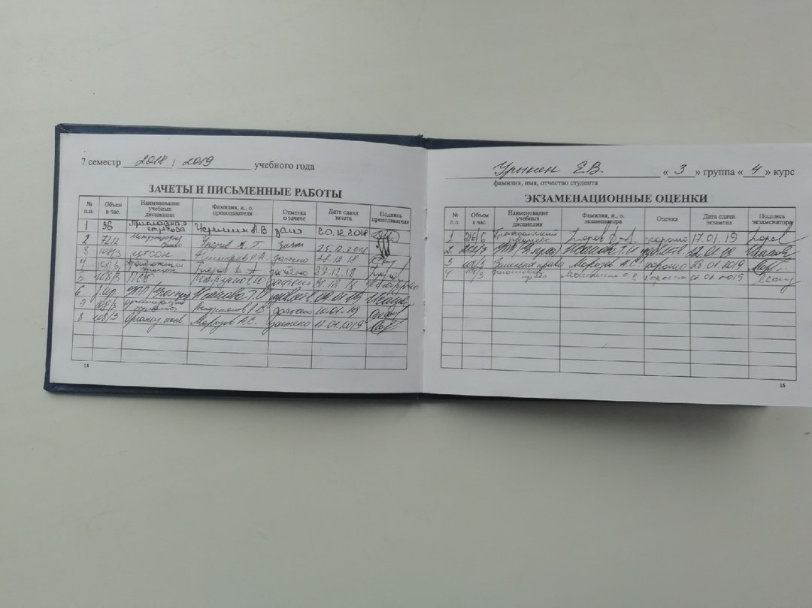

Приложение № 11
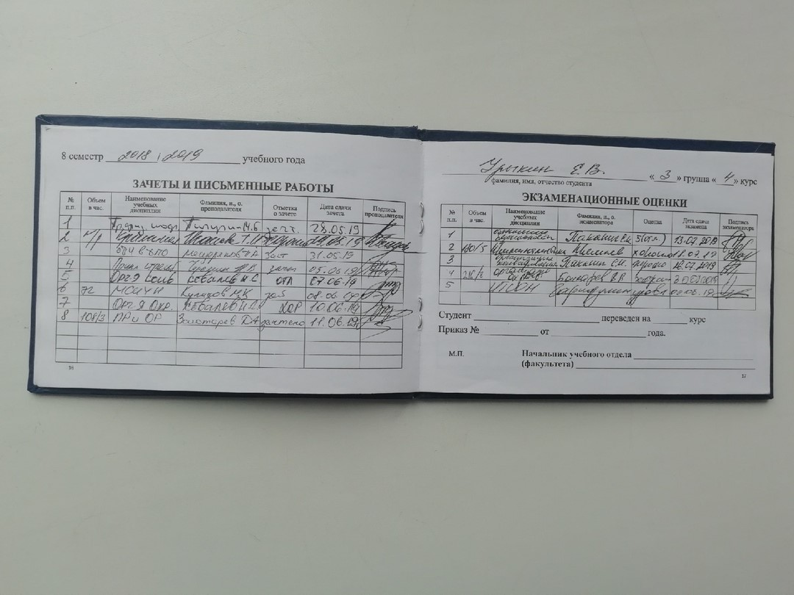

Приложение № 12

Приложение № 13

